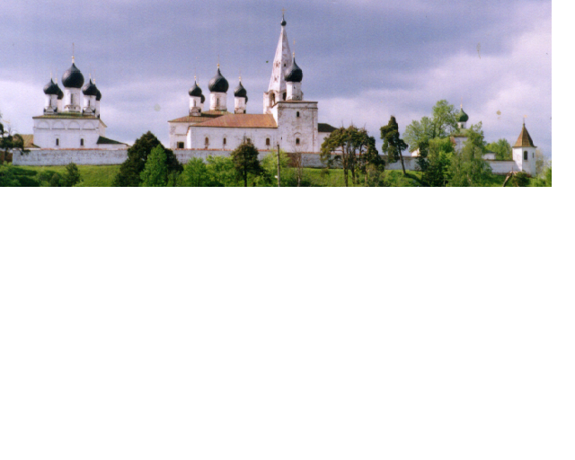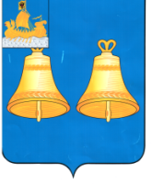ИНФОРМАЦИОННЫЙ БЮЛЛЕТЕНЬ
ВЫПУСК
№ 233-о

2 декабря
2024
МАКАРЬЕВСКОГО МУНИЦИПАЛЬНОГО РАЙОНА КОСТРОМСКОЙ ОБЛАСТИ

12 декабря 2024 г в 10.00 часов в малом зале администрации состоится пятое заседание Думы Макарьевского муниципального округа

ПОВЕСТКА ДНЯ:
1. Об избрании Главы муниципального образования Макарьевский муниципальный округ Костромской области
2. О прекращении полномочий временно исполняющего полномочия главы Макарьевского муниципального района Костромской области
3. О прекращении полномочий глав сельских поселений входящие в состав Макарьевского муниципального района Костромской области
4. О структуре органов местного самоуправления муниципального образования Макарьевский муниципальный округ Костромской области
5. Разное.

УЧРЕДИТЕЛИ: Собрание депутатов и администрация Макарьевского муниципального района
Тираж: 35 экз. наш адрес: 157460, г. Макарьев, пл. Революции, д.8 цена: бесплатно

